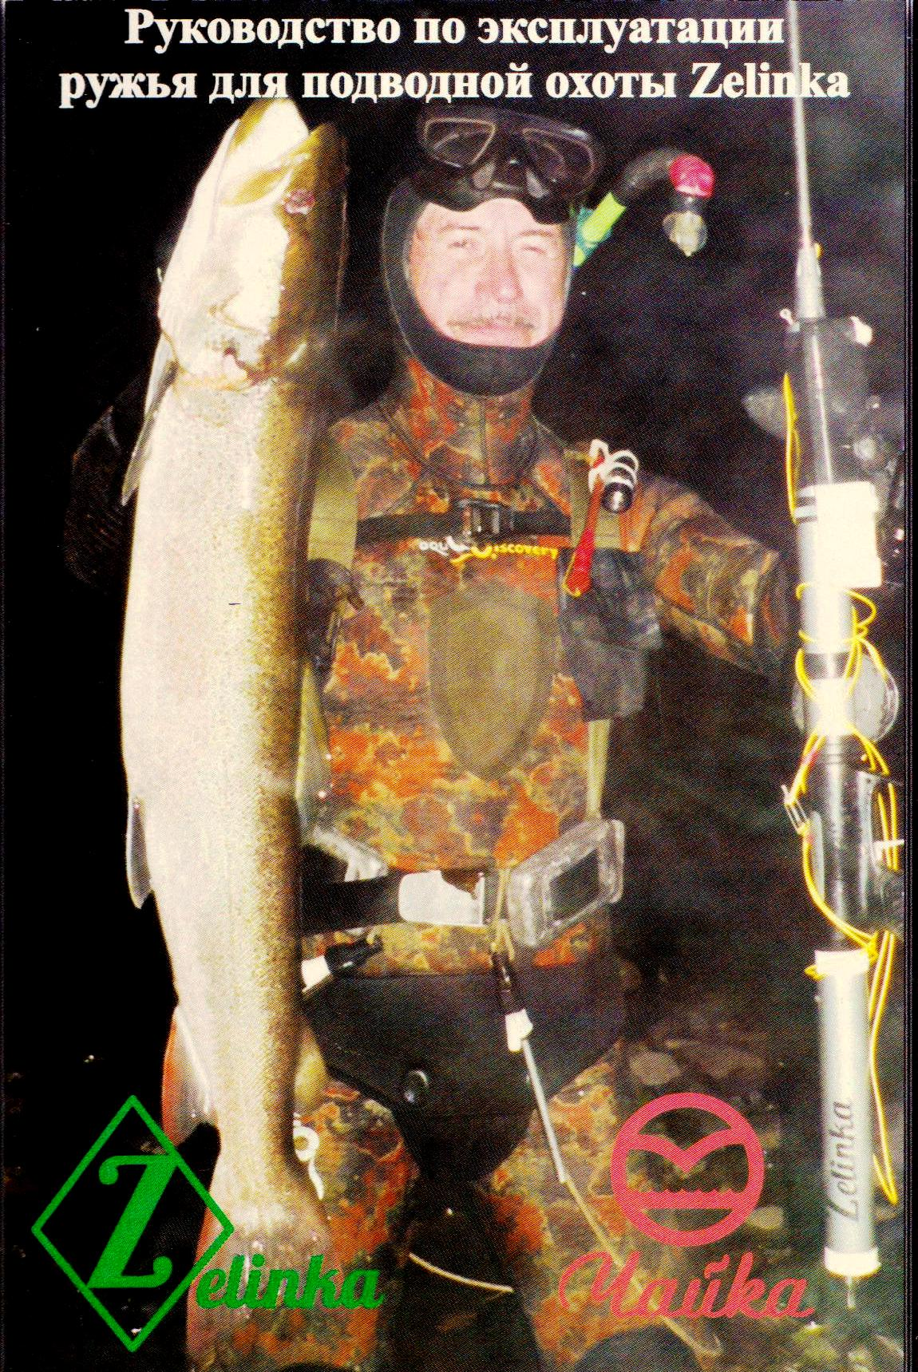
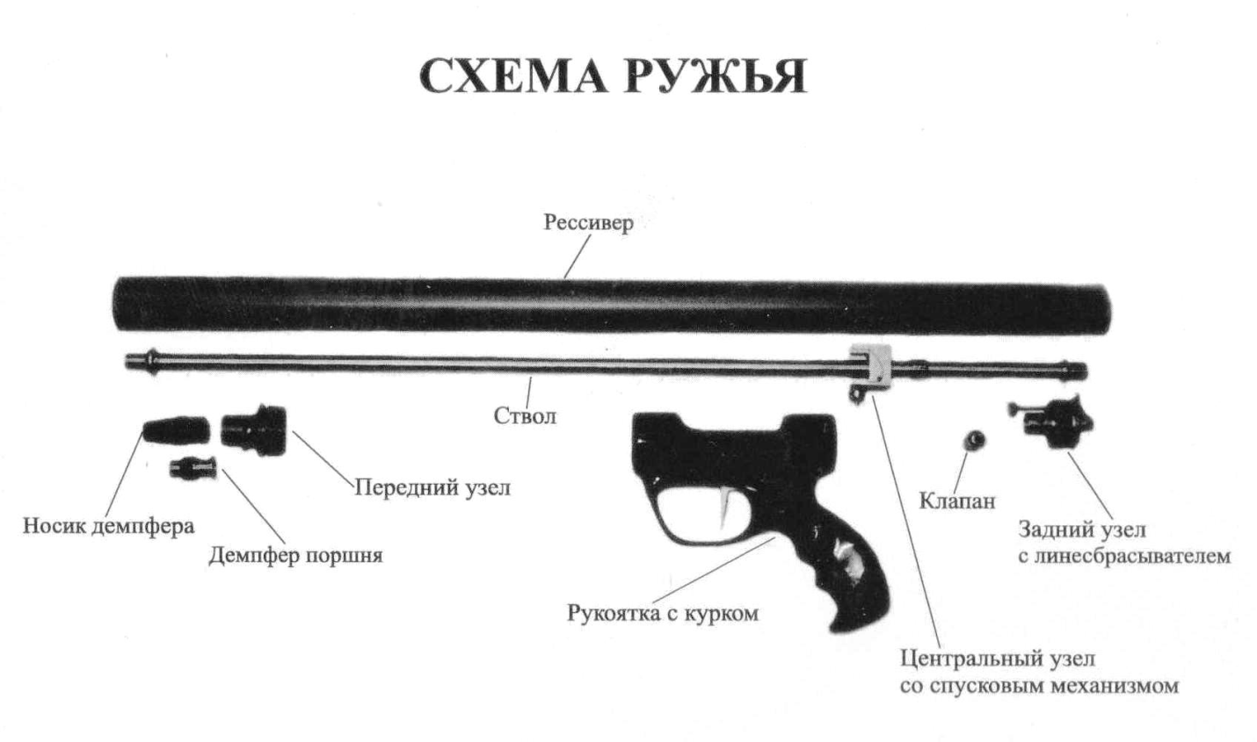

РУКОВОДСТВО ПО ЭКСПЛУАТАЦИИ
ружья для подводной охоты Zelinka

СОДЕРЖАНИЕ

Наименование раздела Страница
Меры безопасности
Описание ружья
Заряжание ружья
Разряжание ружья
Изменение давления в ружье
Замена поршня
Уход за ружьем
Возможные неисправности и их устранение
Гарантии изготовителя
Гарантийная информация

Поздравляем Вас с приобретением ружья для подводной охоты Zelinka!
Данное ружье предназначено для любительской и спортивной подводной охоты на рыб в пресных и соленых водоемах согласно норм и правил законодательства страны, где ведется охота.

ПРЕДУПРЕЖДЕНИЯ И МЕРЫ БЕЗОПАСНОСТИ

Внимание! Оружие для подводной охоты относится к изделиям повышенной опасности. Во избежание несчастных случаев или поломки ружья внимательно ознакомьтесь с инструкцией по эксплуатации и мерами безопасности.

КАТЕГОРИЧЕСКИ ЗАПРЕЩАЕТСЯ:

- Заряжать ружье вблизи людей.
- Заряжать ружье на воздухе (кроме случая закачки и обслуживания ружья).
- Направлять ружье на себя или окружающих.
- Откручивать носик ружья в незаряженном состоянии.
- Производить выстрелы на воздухе.
- Производить выстрел без гарпуна в воде.
- Оставлять ружье в заряженном состоянии.
- Разряжать ружье на воздухе (кроме случая закачки и обслуживания ружья).
- Передавать ружье пользователям незнакомым с техникой безопасности.
- Разбирать ружье, предварительно не стравив из него воздух.
- Подвергать ружье ударам и механическим воздействиям.
- Использовать ружье не по назначению.

ОПИСАНИЕ РУЖЬЯ

Конструктивно ружье относится к ружьям клапанного типа с подвижным стволом. Его конструкция является результатом многолетних разработок и усовершенствований, имеет высокую надежность и одни из самых высоких показателей КПД и коэффициента эффективности использования длины ружья.
Ружье изготовлено из высокопрочных алюминиевых сплавов с антикоррозионным износоустойчивым покрытием со стволом из нержавеющей стали и выпускается в следующих моделях:

Ружье ZELINKA 450 мм, смещение рукоятки 120мм
Ружье ZELINKA 500 мм, торцевая рукоятка
Ружье ZELINKA 500 мм, смещение рукоятки 100мм
Ружье ZELINKA 500 мм, смещение рукоятки 170мм
Ружье ZELINKA 600 мм, торцевая рукоятка
Ружье ZELINKA 600 мм, смещение рукоятки 170мм
Ружье ZELINKA 600 мм, смещение рукоятки 210мм

В комплектацию ружья входит:

- Ружье.
- Чехол.
- Гарпун из нержавеющей стали диаметром 8мм.
- Наконечник с двумя флажками.
- Линь
- Титановая скользящая втулка.
- Заряжалка.
- Поршень для накачивания.
- Запасной поршень с тремя резиновыми уплотнениями.

ЗАРЯЖАНИЕ РУЖЬЯ

Для заряжания ружья необходимо вставить гарпун в ружье до фиксации в поршне, передвинуть скользящую втулку к ружью и вставить ее в носик демпфера. Затем упереть рукоятку в бедро и, надев заряжалку, приложить к гарпуну усилие для ввода его в ствол до характерного щелчка фиксации зацепного механизма. В этот момент происходит выход линесбрасывателя из задней пробки, оснащенного дополнительным флажком для использования более толстого линя.
Обратите внимание - эффективное демпфирование удара поршня при выстреле происходит только под водой при условии отсутствия воздуха в стволе. Поэтому, если вы не уверены в отсутствии воздуха в стволе, перед охотой опустите ружье под воду носиком вверх до полного выхода пузырьков воздуха из отверстии в передней крышке.

РАЗРЯЖАНИЕ РУЖЬЯ

Разрядить ружье после охоты можно несколькими способами:

- В случае достаточной прозрачности воды - убедиться в отсутствии людей и препятствий на траектории движения гарпуна и сделать выстрел в толще воды так, чтобы гарпун не вышел на поверхность воды;
- Упереть ружье в бедро, надеть на гарпун заряжалку и, приложив к гарпуну усилие сравнимое с усилием для заряжания ружья, нажать на курок. Обратите внимание -последние 5-10 см до выхода гарпуна из ружья необходимо произвести рывком для преодоления усилия фиксации гарпуна в поршне.

ИЗМЕНЕНИЕ ДАВЛЕНИЯ В РУЖЬЕ

Во время охоты может понадобиться оперативно изменить давление в ружье. Конструктивной особенностью данного ружья является возможность проведения этой операции без использования насоса и других подручных средств.

Для уменьшения давления необходимо:

- Зарядить ружье с соблюдением требований безопасности;
- Открутить носик демпфера;
- Вытянуть гарпун вместе с поршнем;
- Снять поршень с гарпуна;
- Вставить гарпун хвостовиком в ствол до упора и, уперев его в твердую поверхность, произвести одно или несколько коротких нажатий для выхода воздуха.
- Вставить обратно поршень, закрутить носик демпфера и затолкнуть гарпуном поршень до упора.
- Разрядить ружье с соблюдением требований безопасности.
Не забудьте проверить полученное давление!!!

Для увеличения давления необходимо:

- Зарядить ружье с соблюдением требований безопасности;
- Открутить носик демпфера на 3-4 оборота;
- Плавно вытянуть гарпун вместе с поршнем до момента всасывания воздуха. Если поршень упирается в демпфер без всасывания - откручивайте носик демпфера пока не произойдет всасывание воздуха;
- Надев заряжалку на гарпун произвести накачивание путем нажатия на гарпун до упора;
- Повторить операцию 3-4 раз до достижения необходимого давления;
- Закрутить носик демпфера и затолкнуть гарпуном поршень до упора.
- Разрядить ружье с соблюдением требований безопасности.
Примечание: Для увеличения срока службы рабочего поршня рекомендуем при возможности использовать отдельный поршень для закачивания ружья.

ЗАМЕНА ПОРШНЯ

Для замены поршня необходимо зарядить ружье с соблюдением мер безопасности, выкрутить носик демпфера и вытянуть гарпун вместе с поршнем. Заменить поршень и ввести его в ствол до упора при помощи гарпуна. Закрутить носик демпфера и разрядить ружье.

УХОД ЗА РУЖЬЕМ
- После охоты внимательно осмотрите ружье на предмет отсутствия песка и любых загрязнений, снижающих срок эксплуатации ружья, и при необходимости удалите их.
- В случае охоты в соленой воде обязательно полностью ополосните ружье пресной водой.
- Не используйте изогнутый гарпун для исключения возможности повреждения ствола ружья.
- Проводите сервисное обслуживание один раз в год в уполномоченном сервисном центре.

В случае эксплуатации в соленой воде проводите дополнительное сервисное обслуживание.

ВОЗМОЖНЫЕ НЕИСПРАВНОСТИ И ИХ УСТРАНЕНИЕ

Описание  неисправности | Причина  возникновения | Способ  устранения
В разряженном состоянии выделяются пузырьки воздуха из отверстий в передней крышке | Износ  уплотнительного кольца на поршне | Зарядите ружье  с соблюдением  техники  безопасности,  извлеките  поршень
Поршень перемещается в стволе с усилием | Деформация поршня под воздействием давления и масла | Произведите замену поршня как описано выше с соблюдением мер  безопасности
Выпадение гарпуна из поршня | Износ  посадочного отверстия в поршне | Произведите замену поршня как описано выше с соблюдением мер  безопасности

Внимание! В случае возникновения других неисправностей рекомендуем обратиться в уполномоченный сервисный центр для их устранения.

ГАРАНТИИ ИЗГОТОВИТЕЛЯ

Производитель гарантирует нормальную работу ружья в течение 12 месяцев со дня продажи при соблюдении потребителем условий эксплуатации, описанных в настоящем руководстве.
В течение гарантийного срока производитель бесплатно устраняет дефекты, возникающие по его вине.
Претензии на качество ружья принимаются только при условии надлежащего оформления гарантийного талона.
Производитель не проводит возмещение ущерба за неисправность, возникшую по вине потребителя.

ГАРАНТИЙНАЯ ИНФОРМАЦИЯ
Модель ружья _______________________________________________
Серийный номер _____________________________________________
Отметка о приемке ОТК _______________________________________
Дата продажи: «_____»_____________20_____г.
Продавец ___________________________________________________
Телефон продавца ____________________________________________
Ружье мною проверено,
с инструкцией ознакомлен ____________/________________________/

